
http://www.aphrodite-sex-cam.com

TARIF MODELE*
 | 1 MINUTE | 1 HEURE | 8 HEURES | 5 JOURS | 1 MOIS
NORMAL | 0,4725 € | 28,35 € | 226,80 € | 1134 € | 4536 €
SPECIAL | 0,945 € | 56,70 € | 453,60 € | 2268 € | 9072 €
EXTREME | 1,4175 € | 85,05 € | 680,40 € | 3402 € | 13608 €
ONE TO ONE | 1,89 € | 113,40 € | 907,20 € | 4536 € | 18144 €
- Tarif calcule sur une base de 196 heures par mois de shows effectues.

Il vous faut juste un ordinateur avec une connection internet haut débit et une camera. Vous vous créez une adresse msn pour le site afin que l'on puisse voir que vous êtes connecté. Vous la connectez, ensuite vous entrez dans votre salon d'accueil sur aphrodite-sex-cam pour attendre le client. A vous de jouer de vos charmes pour qu'il vous rejoigne sur un de vos autres salons payants.

Les visiteurs sont les bienvenue

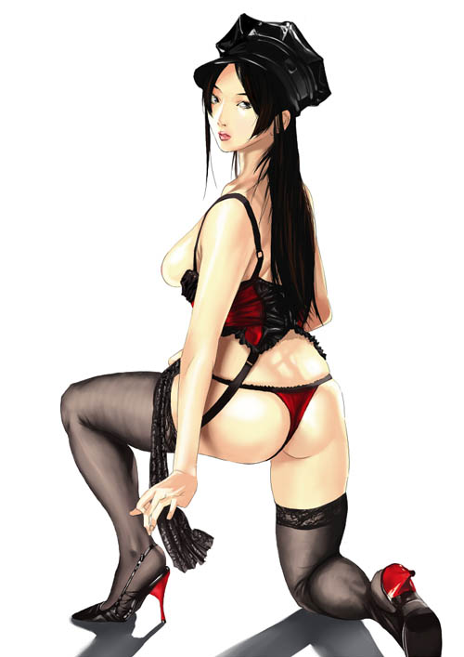
http://www.aphrodite-sex-cam.com
http://www.aphrodite-sex-cam.com

